

**Об утверждении регламента государственной услуги**

***Утративший силу***

Постановление акимата Алматинской области от 13 мая 2014 года № 162. Зарегистрировано Департаментом юстиции Алматинской области 18 июня 2014 года № 2752. Утратило силу постановлением акимата Алматинской области от 17 августа 2015 года № 364

      Сноска. Утратило силу постановлением акимата Алматинской области от 17.08.2015 № 364 (вводится в действие по истечении десяти календарных дней после дня его первого официального опубликования).  
      Примечание РЦПИ:  
      В тексте документа сохранена пунктуация и орфография оригинала.  
      В соответствии с пунктом 1 статьи 16 Закона Республики Казахстан от 15 апреля 2013 года "О государственных услугах" и постановлением Правительства Республики Казахстан от 24 февраля 2014 года № 137 "Об утверждении стандартов государственных услуг в сфере религиозной деятельности" акимат Алматинской области **ПОСТАНОВЛЯЕТ:**  
      1. Утвердить прилагаемый регламент государственной услуги "Выдача решения о строительстве культовых зданий (сооружений), определении их месторасположения, а также перепрофилировании (изменении функционального назначения) зданий (сооружений) в культовые здания (сооружения)".  
      2. Контроль за исполнением настоящего постановления возложить на первого заместителя акима Алматинской области Баталова Амандыка Габбасовича.  
      3. Настоящее постановление вступает в силу со дня государственной регистрации в органах юстиции и вводится в действие по истечении десяти календарных дней после дня его первого официального опубликования.

|  |  |
| --- | --- |
| *Аким области* | *А. Мусаханов* |

|  |  |
| --- | --- |
|  | Утвержден постановлением акимата Алматинской области от "13" мая 2014 года № 162 |

**Регламент государственной услуги "Выдача решения о**  
**строительстве культовых зданий (сооружений), определении их**  
**месторасположения, а также перепрофилировании (изменении**  
**функционального назначения) зданий (сооружений) в культовые**  
**здания (сооружения)"**  
**1. Общие положения**

      1. Государственная услуга "Выдача решения о строительстве культовых зданий (сооружений), определении их месторасположения, а также перепрофилировании (изменении функционального назначения) зданий (сооружений) в культовые здания (сооружения)" (далее - государственная услуга) оказывается государственным учреждением "Управление архитектуры и градостроительства Алматинской области" (далее – Услугодатель) по согласованию с государственным учреждением "Управление по делам религий Алматинской области" (далее – Управление). Прием заявления и выдачу результата оказания государственной услуги осуществляет управление архитектуры и градостроительства Алматинской области по адресу город Талдыкорган, улица Кабанбай батыра 36/42.  
      2. Форма оказываемой государственной услуги – бумажная.  
      3. Государственная услуга оказывается бесплатно физическим и юридическим лицам (далее – Услугополучатель).  
      4. Результат оказания государственной услуги – решение местного исполнительного органа области о строительстве культовых зданий (сооружений), определении их месторасположения или о перепрофилировании (изменении функционального назначения) зданий (сооружений) в культовые здания (сооружения), либо мотивированный ответ об отказе в оказании государственной услуги.

**2. Описание порядка действий структурных подразделений**  
**(работников) услугодателя в процессе оказания государственной**  
**услуги**

      5. Государственная услуга оказывается на основании Закона Республики Казахстан от 11 октября 2011 года "О религиозной деятельности и религиозных объединениях" и Закона Республики Казахстан от 16 июля 2001 года "Об архитектурной, градостроительной и строительной деятельности в Республике Казахстан", а также стандарта государственной услуги "Выдача решения о строительстве культовых зданий (сооружений), определении их месторасположения, а также перепрофилировании (изменении функционального назначения) зданий (сооружений) в культовые здания (сооружения)" утвержденного постановлением Правительства Республики Казахстан от 24 февраля 2014 года № 137.  
      6. Содержание каждой процедуры (действия), входящей в состав процесса оказания государственной услуги, длительность его выполнения:  
      1) сотрудник услугодателя принимает документы, производит проверку документов на соответствие пункту 9 Стандарта. Если документы соответствуют указанным требованиям, то выдается подтверждение о получении документов услугополучателя со штампом услугодателя, содержащее дату и время приема документов, с указанием фамилии, имени, отчества лица, принявшего документы и направляет документы руководителю услугодателя для наложения резолюции и определения ответственного исполнителя (в течение 30 минут);  
      2) руководитель услугодателя ознакамливается с документами и определяет ответственного исполнителя (в течение 1 часа);  
      3) ответственный исполнитель услугодателя регистрирует запрос и направляет в управление (в течение 3 календарных дней);  
      4) сотрудник управления принимает пакет документов от услугодателя, регистрирует их в журнале регистрации и направляет документы руководителю управления для наложения резолюции и определения ответственного исполнителя (в течение 30 минут);  
      5) после рассмотрения руководитель управления передает документы ответственному исполнителю управления (в течение 30 минут);  
      6) ответственный исполнитель управления определяет возможность удовлетворения ходатайства, подготавливает письмо согласование, либо мотивированный ответ об отказе, после чего направляет на подписание руководителю управления (в течение 3 календарных дней);  
      7) сотрудник управления регистрирует письмо согласование, либо мотивированный ответ об отказе и направляет услугодателю (в течение 30 минут);  
      8) ответственный исполнитель услугодателя подготавливает проект постановления акимата области, либо мотивированный ответ об отказе в предоставлении государственной услуги на бумажном носителе (в течение 18 календарных дней);  
      9) аким области подписывает решение о строительстве культовых зданий (сооружений) и определении их месторасположения или решение о перепрофилировании (изменении функционального назначения) зданий (сооружений) в культовые здания (сооружения) (далее - решение) либо руководитель услугодателя подписывает мотивированный ответ об отказе в предоставлении государственной услуги на бумажном носителе (в течение 3 календарных дней);  
      10) сотрудник услугодателя регистрирует решение либо мотивированный ответ об отказе в предоставлении государственной услуги на бумажном носителе и выдает услугополучателю (в течение 3 календарных дней).

**3. Описание порядка взаимодействия структурных подразделений**  
**(работников) услугодателя в процессе оказания государственной**  
**услуги**

      8. Перечень структурных подразделений (работников) услугодателя, которые участвуют в процессе оказания государственной услуги:  
      1) сотрудник услугодателя;  
      2) руководитель услугодателя;  
      3) ответственный исполнитель услугодателя;  
      4) сотрудник управления;  
      5) руководитель управления;  
      6) ответственный исполнитель управления;  
      7) аким области.  
      9. Описание последовательности процедур (действий) между структурными подразделениями (работниками) с указанием длительности каждой процедуры (действия) приведено в приложении 1 к настоящему регламенту.

|  |  |
| --- | --- |
|  | Приложение 1 к регламенту "Выдача решения о строительстве культовых зданий (сооружений), определении их месторасположения, а также перепрофилировании (изменении функционального назначения) зданий (сооружений) в культовые здания (сооружения)" |

**Схема, отражающая взаимосвязь между логической**  
**последовательностью административных действий**

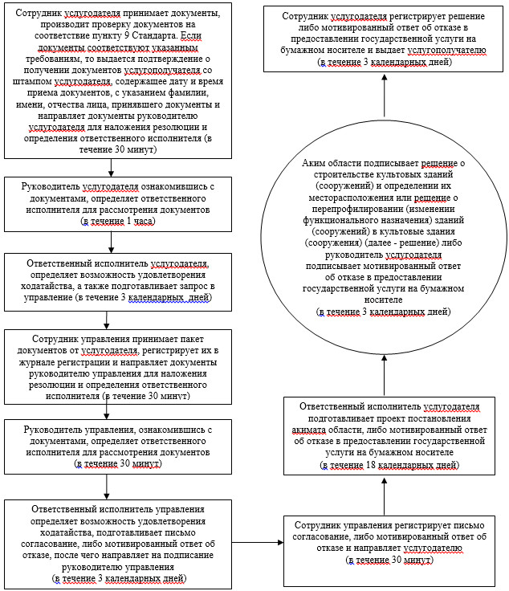

© 2012. РГП на ПХВ «Институт законодательства и правовой информации Республики Казахстан» Министерства юстиции Республики Казахстан